PRODEJ RYB

na sádce za prodejnou Jednoty
v Člunku

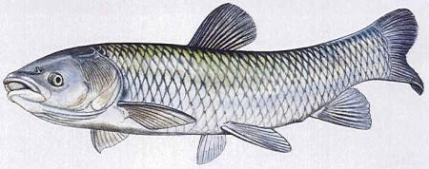

sobota 22. 1. 2022

prodej ryb od 9 – 11 hodin, nebo
do vyprodání

kapr/amur za 60 Kč/kg

